第6章 索引优化

图6-1 小雪与咖哥讨论如何提升RAG系统的检索质量
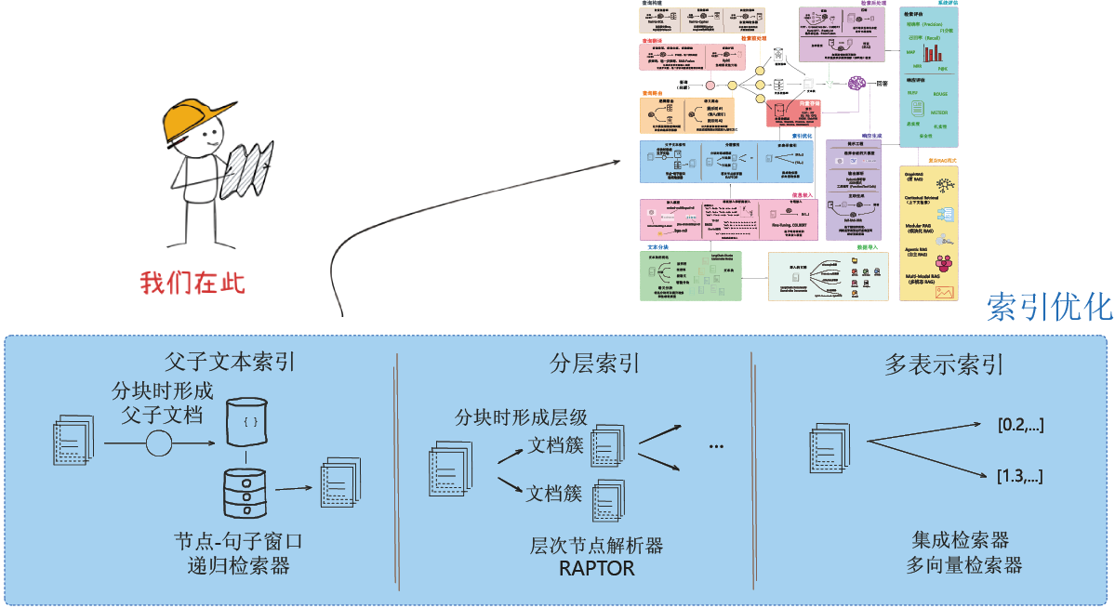
图6-2 索引优化
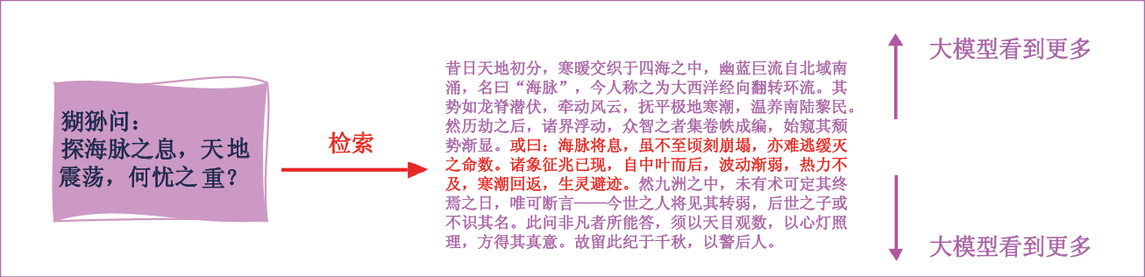
图6-3 节点-句子滑动窗口检索
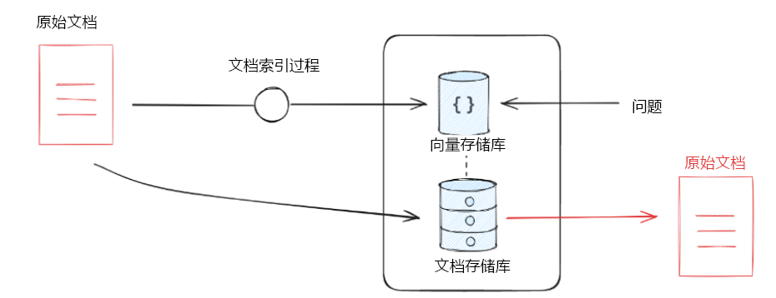
图6-4 父子文本块检索策略
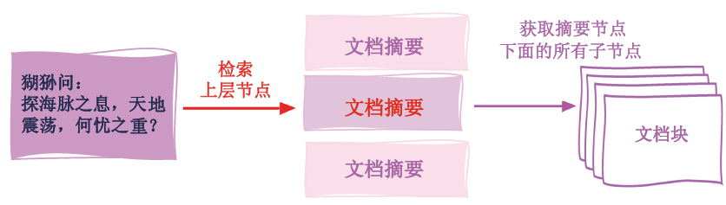
图6-5 分层检索的实现流程
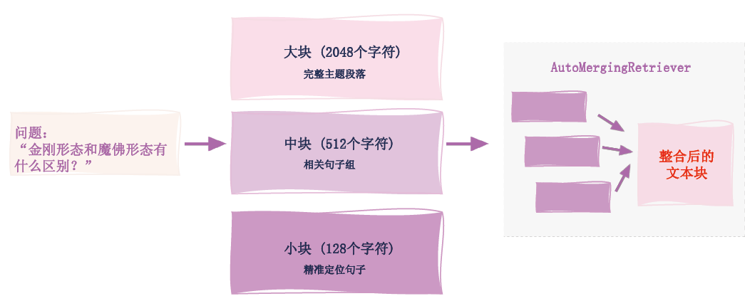
图6-6 先分层、索引，再整合的过程
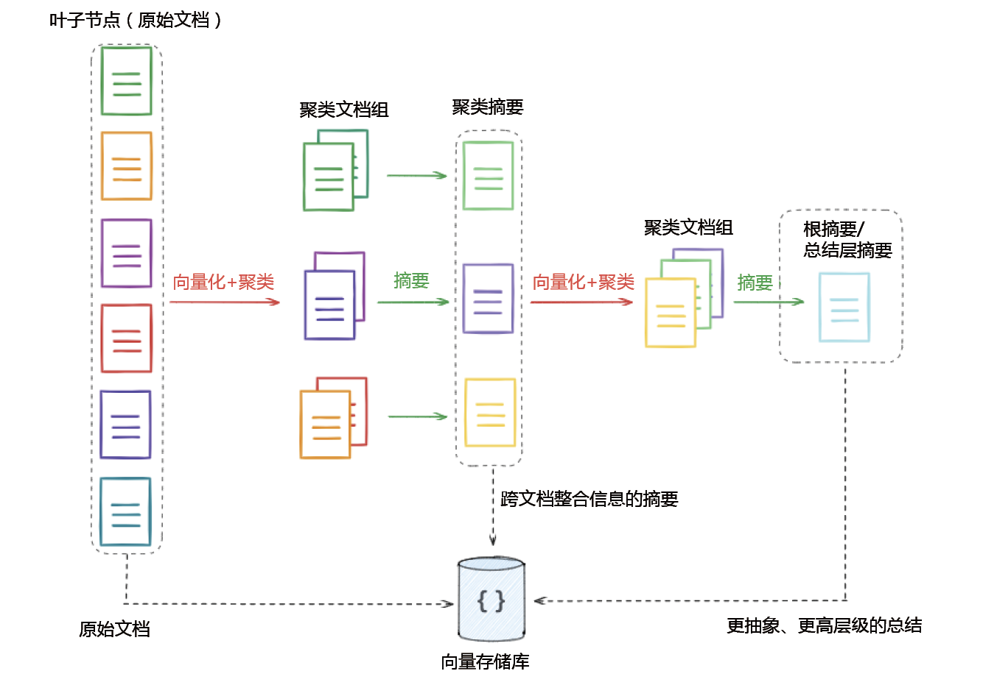
图6-7 多层级索引结构

图6-8 前向/后向扩展
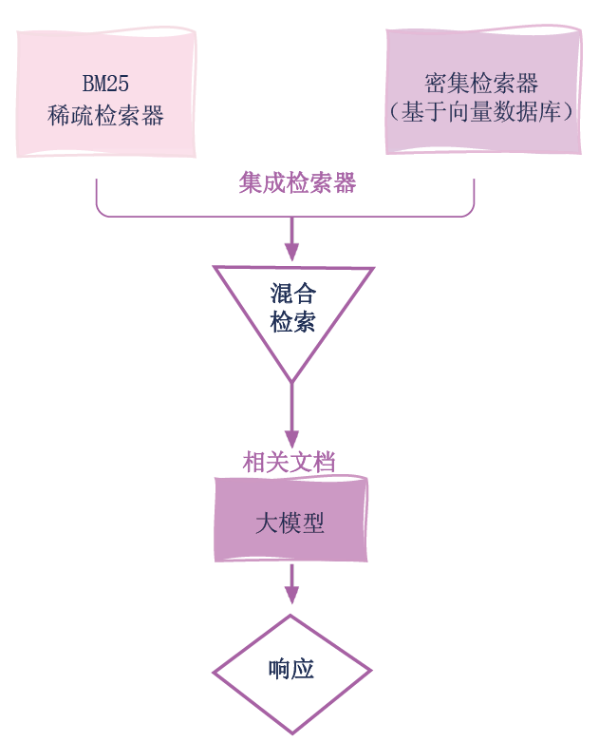
图6-9 混合检索的实现流程
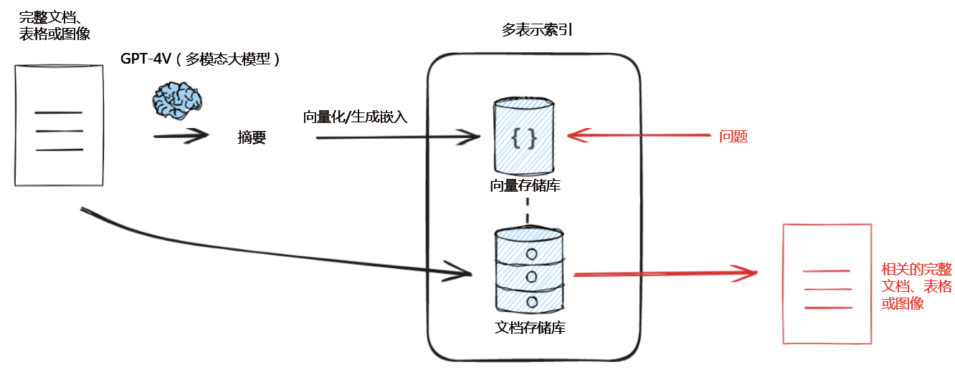
图6-10 多表示索引

